**Об утверждении границ и режима использования территории**

**объекта культурного наследия регионального значения**

**«Братская могила воинов Советской Армии, погибших в период Великой Отечественной войны. Захоронено 150 человек,**

**установлено фамилий на 26 человек. Скульптурная группа установлена в 1963 году», 1963 г., расположенного по адресу:**

**Курская область, Фатежский район, село Миролюбово**

**(200 м северо–западнее опушки сада паточного завода)**

В соответствии с Федеральным законом от 25 июня 2002 г. № 73-ФЗ «Об объектах культурного наследия (памятниках истории и культуры) народов Российской Федерации», Законом Курской области от 29 декабря 2005 г. № 120-ЗКО «Об объектах культурного наследия Курской области», пунктом 3.10 Положения о комитете по охране объектов культурного наследия Курской области, утвержденного постановлением Губернатора Курской области от 15.09.2020 № 274-пг, ПРИКАЗЫВАЮ:

1. Утвердить:

границы территории объекта культурного наследия регионального значения «Братская могила воинов Советской Армии, погибших в период Великой Отечественной войны. Захоронено 150 человек, установлено фамилий на 26 человек. Скульптурная группа установлена в 1963 году», 1963 г., расположенного по адресу: Курская область, Фатежский район, село Миролюбово (200 м северо–западнее опушки сада паточного завода), согласно приложению № 1 к настоящему приказу;

режим использования территории объекта культурного наследия регионального значения «Братская могила воинов Советской Армии, погибших в период Великой Отечественной войны. Захоронено 150 человек, установлено фамилий на 26 человек. Скульптурная группа установлена в 1963 году», 1963 г., расположенного по адресу: Курская область, Фатежский район, село Миролюбово (200 м северо–западнее опушки сада паточного завода), согласно приложению № 2 к настоящему приказу.

2. Контроль за исполнением настоящего приказа возложить на начальника отдела разрешительной документации и учета объектов культурного наследия комитета по охране объектов культурного наследия Курской области А.И. Куткову.

Председатель комитета И.А. Мусьял

Приложение № 1

к приказу комитета по охране

объектов культурного наследия

Курской области

от ______________ № _______

**Границы территории объекта культурного наследия регионального значения «Братская могила воинов Советской Армии, погибших**

**в период Великой Отечественной войны. Захоронено 150 человек, установлено фамилий на 26 человек. Скульптурная группа установлена в 1963 году», 1963 г., расположенного по адресу:**

**Курская область, Фатежский район, село Миролюбово**

**(200 м северо–западнее опушки сада паточного завода)**

|  |  |  |
| --- | --- | --- |
| Прохождение границы | | Описание прохождения границы |
| от точки | до точки |
| 1 | 2 | 3 |
| 1 | 2 | На юго-восток – 16,63 м; |
| 2 | 3 | На юго-запад – 14,55 м; |
| 3 | 4 | На северо-запад – 16,40 м; |
| 4 | 1 | На северо-восток в исходную точку – 14,59 м. |

**Карта (схема) границ территории объекта культурного наследия регионального значения «Братская могила воинов Советской Армии, погибших в период Великой Отечественной войны. Захоронено**

**150 человек, установлено фамилий на 26 человек. Скульптурная группа установлена в 1963 году», 1963 г., расположенного по адресу: Курская область, Фатежский район, село Миролюбово**

**(200 м северо–западнее опушки сада паточного завода)**

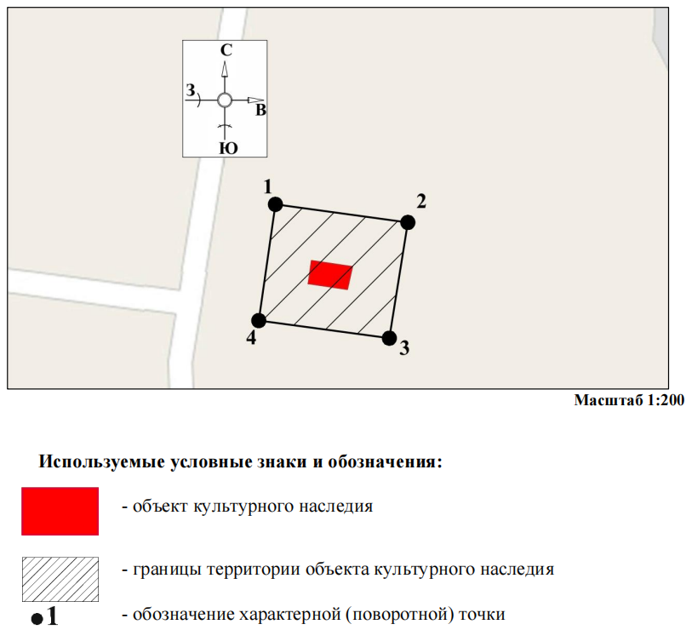

|  |
| --- |
| Приложение к границам территории объекта культурного наследия регионального значения «Братская могила воинов Советской Армии, погибших в период Великой Отечественной войны. Захоронено 150 человек, установлено фамилий на 26 человек. Скульптурная группа установлена в 1963 году», 1963 г., расположенного по адресу: Курская область, Фатежский район, село Миролюбово (200 м северо–западнее опушки сада паточного завода) |

**Координаты характерных (поворотных) точек к карте (схеме) границ территории объекта культурного наследия регионального значения «Братская могила воинов Советской Армии, погибших в период Великой Отечественной войны. Захоронено 150 человек,**

**установлено фамилий на 26 человек. Скульптурная группа установлена в 1963 году», 1963 г., расположенного по адресу:**

**Курская область, Фатежский район, село Миролюбово**

**(200 м северо–западнее опушки сада паточного завода)**

|  |  |  |  |
| --- | --- | --- | --- |
| Сведения о местоположении границ объекта | | | |
| Координаты характерных (поворотных) точекв системе координат МСК-46 | | | |
| Метод определения координат – метод спутниковых геодезических измерений (определений)  Средняя квадратическая погрешность положения характерной точки (Мt), м = 0,10  Сведения о характерных точках границ объекта | | | |
| Обозначение характерных точек границ | Координаты, м | | Описание закрепления точки |
| X | Y |
| 1 | 456382,08 | 1275260,87 | - |
| 2 | 456379,83 | 1275277,35 | - |
| 3 | 456365,46 | 1275275,05 | - |
| 4 | 456367,64 | 1275258,80 | - |
| 1 | 456382,08 | 1275260,87 | - |

Приложение № 2

к приказу комитета по охране

объектов культурного наследия

Курской области

от______________№ _______

**Режим**

**использования территории объекта культурного наследия регионального значения «Братская могила воинов Советской Армии, погибших в период Великой Отечественной войны. Захоронено**

**150 человек, установлено фамилий на 26 человек. Скульптурная группа установлена в 1963 году», 1963 г., расположенного по адресу: Курская область, Фатежский район, село Миролюбово**

**(200 м северо–западнее опушки сада паточного завода)**

На территории объекта культурного наследия регионального значения «Братская могила воинов Советской Армии, погибших в период Великой Отечественной войны. Захоронено 150 человек, установлено фамилий на 26 человек. Скульптурная группа установлена в 1963 году», 1963 г., расположенного по адресу: Курская область, Фатежский район, село Миролюбово (200 м северо–западнее опушки сада паточного завода)

**разрешается:**

проведение работ по сохранению объекта культурного наследия;

проведение работ по обеспечению функционирования объекта культурного наследия, не нарушающих целостности его территории;

проведение земляных, землеустроительных, хозяйственных мероприятий и работ без нарушения параметров и особенностей, и не создающих угрозы повреждения, разрушения или уничтожения объекта культурного наследия;

**запрещается:**

строительство объектов капитального строительства;

любая хозяйственная деятельность, которая может привести к разрушению объекта культурного наследия, нарушению его физической сохранности, а также искажению внешнего облика, элементов, изменению характерных взаимосвязей с окружением и условий восприятия объекта культурного наследия;

прокладка наземных инженерных коммуникаций, в том числе воздушных линий электропередач, кроме временных, необходимых для проведения ремонтно-реставрационных работ;

динамическое воздействие, создающее разрушающие вибрационные нагрузки;

складирование материалов (конструкций) и мусора;

складирование твердых бытовых отходов.